Отчет по второму этапу индивидуального проекта

Основы информационной безопасности

Кабанова Варвара, НПМбд02-21

Содержание

# Цель работы

Приобретение практических навыков по установке DVWA.

# Задание

1. Установить DVWA на дистрибутив Kali Linux.

# Теоретическое введение

DVWA - это уязвимое веб-приложение, разработанное на PHP и MYSQL.

Некоторые из уязвимостей веб приложений, который содержит DVWA: - Брутфорс: Брутфорс HTTP формы страницы входа - используется для тестирования инструментов по атаке на пароль методом грубой силы и показывает небезопасность слабых паролей. - Исполнение (внедрение) команд: Выполнение команд уровня операционной системы. - Межсайтовая подделка запроса (CSRF): Позволяет «атакующему» изменить пароль администратора приложений. - Внедрение (инклуд) файлов: Позволяет «атакующему» присоединить удалённые/локальные файлы в веб приложение. - SQL внедрение: Позволяет «атакующему» внедрить SQL выражения в HTTP из поля ввода, DVWA включает слепое и основанное на ошибке SQL внедрение. - Небезопасная выгрузка файлов: Позволяет «атакующему» выгрузить вредоносные файлы на веб сервер. - Межсайтовый скриптинг (XSS): «Атакующий» может внедрить свои скрипты в веб приложение/базу данных. DVWA включает отражённую и хранимую XSS. - Пасхальные яйца: раскрытие полных путей, обход аутентификации и некоторые другие.

DVWA имеет четыре уровня безопасности, они меняют уровень безопасности каждого веб приложения в DVWA: - Невозможный — этот уровень должен быть безопасным от всех уязвимостей. Он используется для сравнения уязвимого исходного кода с безопасным исходным кодом. - Высокий — это расширение среднего уровня сложности, со смесью более сложных или альтернативных плохих практик в попытке обезопасить код. Уязвимости не позволяют такой простор эксплуатации как на других уровнях. - Средний — этот уровень безопасности предназначен главным образом для того, чтобы дать пользователю пример плохих практик безопасности, где разработчик попытался сделать приложение безопасным, но потерпел неудачу. - Низкий — этот уровень безопасности совершенно уязвим и совсем не имеет защиты. Его предназначение быть примером среди уязвимых веб приложений, примером плохих практик программирования и служить платформой обучения базовым техникам эксплуатации. [@guide, @parasram]

# Выполнение лабораторной работы

Настройка DVWA происходит на нашем локальном хосте, поэтому нужно перейти в директорию /var/www/html. Затем клонирую нужный репозиторий GitHub (рис. 1-2).

Клонирование репозитория 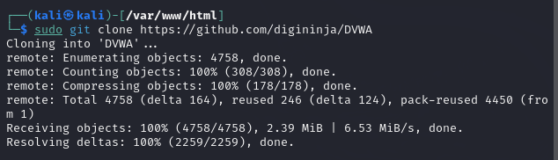

Проверяю, что файлы склонировались правильно, далее повышаю права доступа к этой папке до 777 (рис. 3)

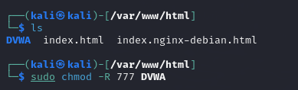

Изменение прав доступа

Чтобы настроить DVWA, нужно перейти в каталог /dvwa/config, затем проверяю содержимое каталога (рис. 4)

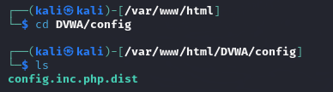

Перемещение по директориям

Создаем копию файла, используемого для настройки DVWA config.inc.php.dist с именем config.inc.php. Копируем файл, а не изменяем его, чтобы у нас был запасной вариант, если что-то пойдет не так (рис. 5)

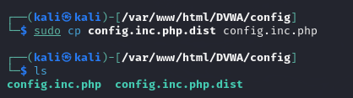

Создание копии файла

Далее открываю файл в текстовом редакторе (рис. 6)

Открытие файла в редакторе

Открытие файла в редакторе

Изменяю данные об имени пользователя и пароле (рис. 7)

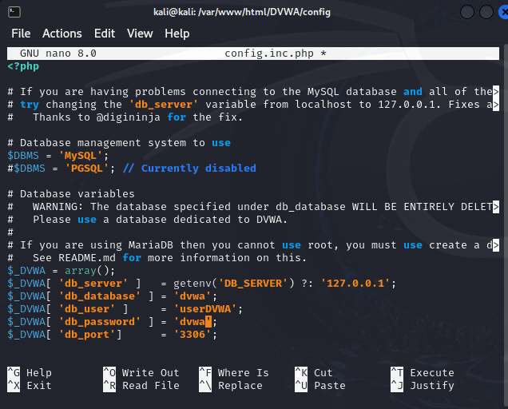

Редактирование файл

По умолчанию в Kali Linux установлен mysql, поэтому можно его запустить без предварительного скачивания, далее выполняю проверку, запущен ли процесс (рис. 8)

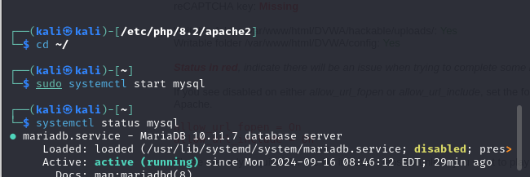

Запуск mysql

Авторизируюсь в базе данных от имени пользователя root. Появляется командная строка с приглашением “MariaDB”, далее создаем в ней нового пользователя, используя учетные данные из файла config.inc.php (рис. 9)

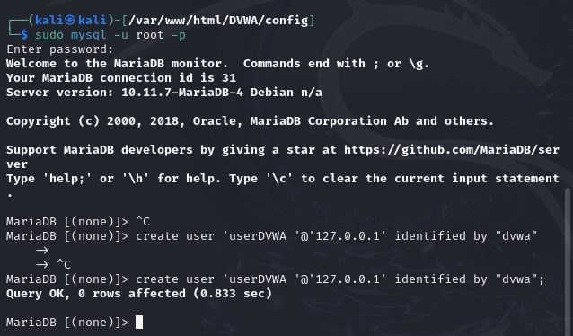

Авторизация в базе данных

Теперь нужно пользователю предоставить привилегии для работы с этой базой данных (рис. 10)

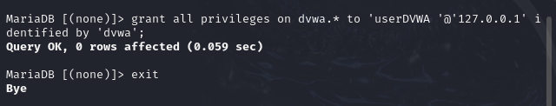

Изменение прав

Необходимо настроить сервер apache2, перехожу в соответствующую директорию (рис. 11)

Перемещение между директориями

Перемещение между директориями

В файле php.ini нужно будет изменить один параметр, поэтому открываю файл в текстовом редакторе (рис. 12)

Открытие файла в текстовом редакторе

Открытие файла в текстовом редакторе

В файле параметры allow_url_fopen и allow_url_include должны быть поставлены как On (рис. 13)

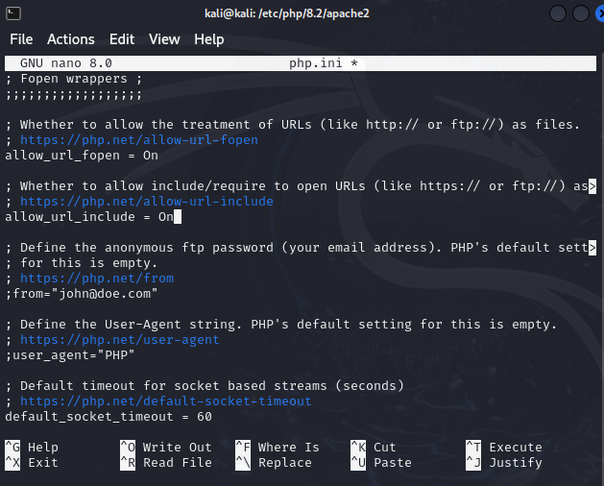

Редактирование файла

Запускаем службу веб-сервера apache и проверяем, запущена ли служба (рис. 14)

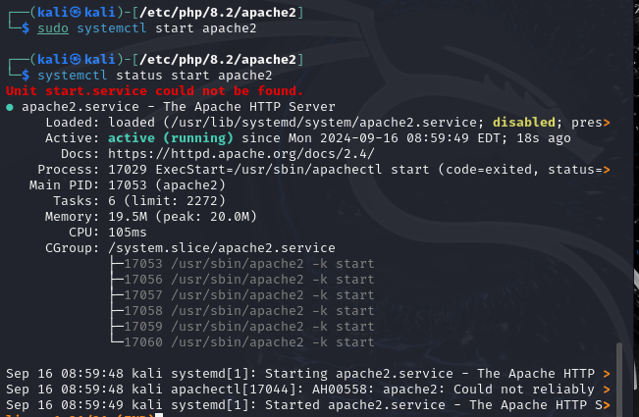

Запуск apche

Мы настроили DVWA, Apache и базу данных, поэтому открываем браузер и запускаем веб-приложение, введя 127.0.0/DVWA (рис. 15)

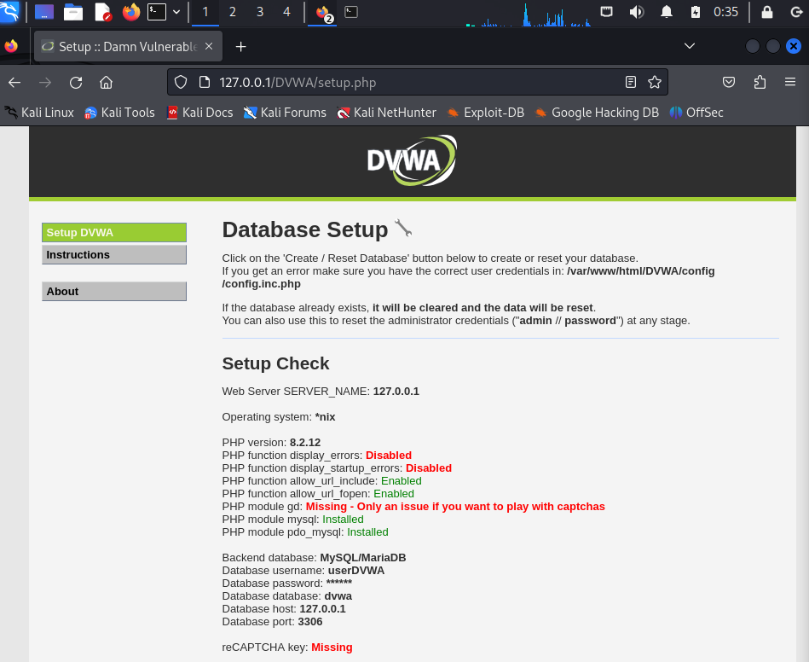

Запуск веб-приложения

Прокручиваем страницу вниз и нажимем на кнопку create\reset database (рис. 16)

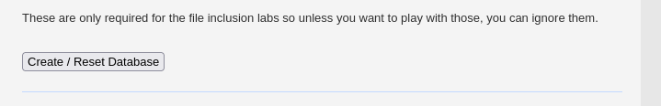

“Создание базы данных”

Авторизуюсь с помощью предложенных по умолчанию данных (рис. 17)

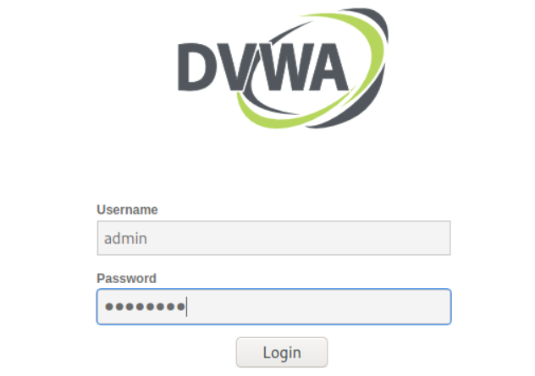

Авторизация

Оказываюсь на домшней странице веб-приложения, на этом установка окончена (рис. 18)

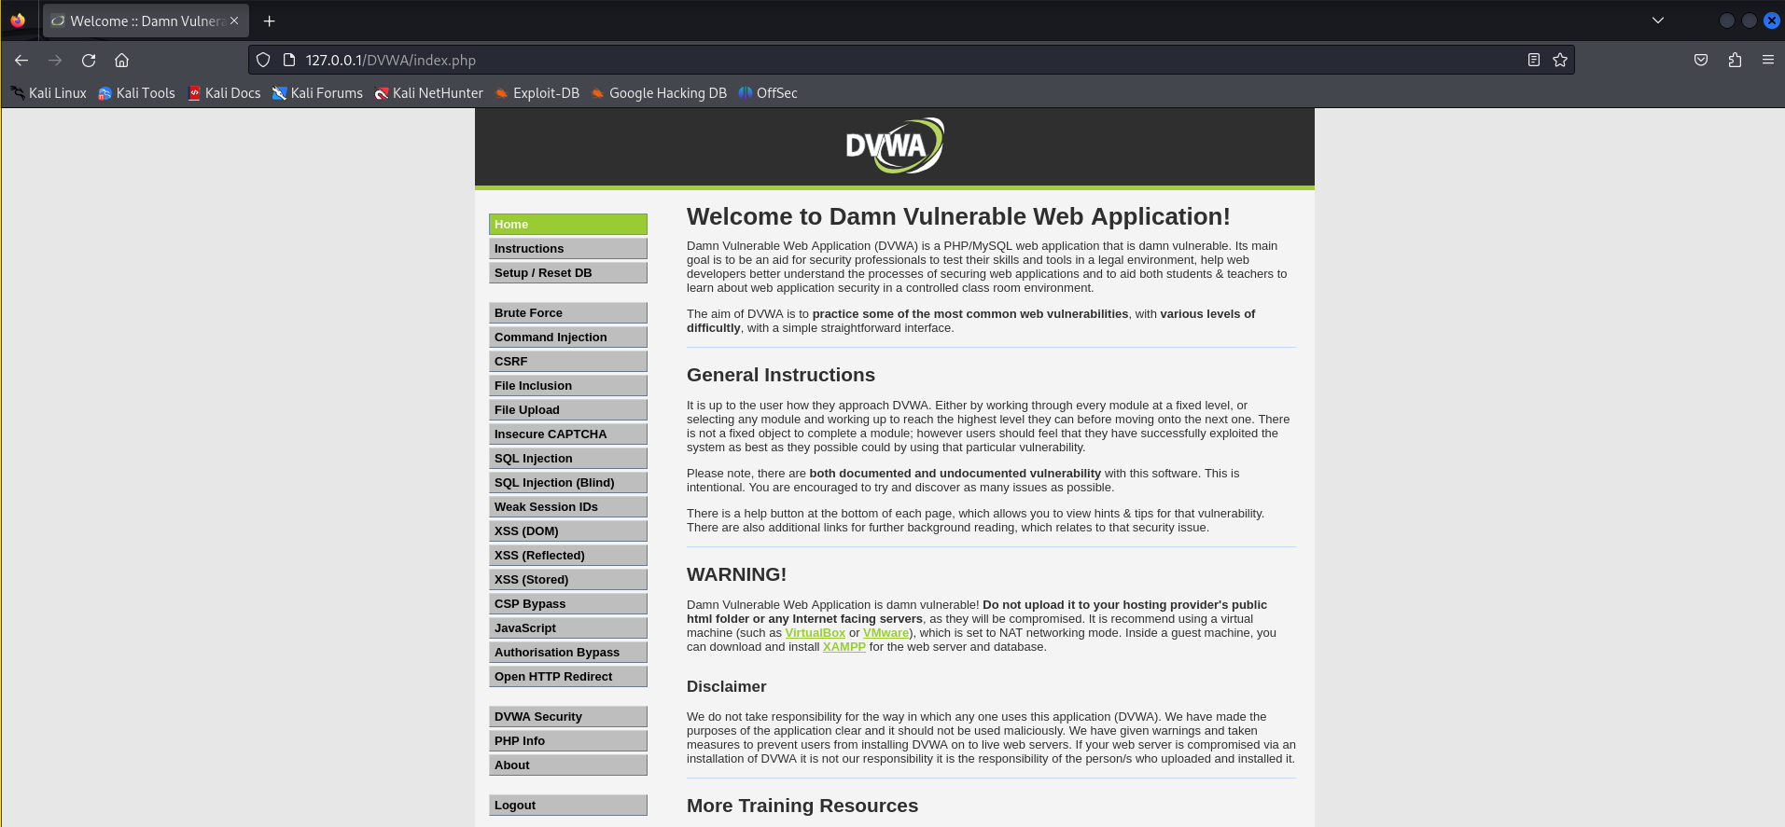

Домашняя страница DVWA

# Выводы

Приобрела практические навыки по установке уязвимого веб-приложения DVWA.

# Список литературы